مديرية التربية لولاية الشلف متوسطة زيرار بن حليمة - الكريمية
مستوى: سنة رابعة متوسط السنة الدراسية : 2022-2023
فرض الفصل الثالث في مادة الرياضيات المدّة: ساعة واحدة
التمرين الأول: ~~~~~~~~~~~~~~~~~~~ ~~~~~~~~~~~~~~~~~~~
- $f$ دالة خطية حيث : $f\left(\frac{2}{3}\right)=-2$
- عيّن عبارة الدالة $f$.
- أحسب صور الأعداد التالية : $\sqrt{7}$ ، $\frac{2}{3}$ بالدّالة $f$.
- ما هو العدد الذي صورته $15$ بالدالة $f$.
- $g$ دالة تآلفية ثمثيلها البياني يشمل النقطتين $R\left(-5;13\right) ، S(4;-5)$.
- عيّن عبارة الدالة $g$.
- أحسب صور الأعداد الآتية : $0$ ، $-2$ بالدّالة $g$.
- ما هو العدد الذي صورته $-2$ بالدالة $g$.
- في م م م واحد $(O,i,j)$ مثّل الدالتين $f$ و $g$.
- أحسب إحداثيتي النقطة $T$ تقاطع ${(C}_{f})$ و ${(C}_{g})$.
- بيّن حسابيا أن النقطة $K(-20;43)$ تنتمي إلى ${(C}_{f})$.
التمرين الثاني: ~~~~~~~~~~~~~~~~~~~ ~~~~~~~~~~~~~~~~~~~
- ثمن حذاء $1500 DA$ ، أصبح سعره بعد الإرتفاع $1725 DA$.
- أحسب النسبة المئوية لهذا الإرتفاع.
- صهريـج مملوء بالماء حجمه $3500 L$ ، تمًّ تفريغ $32 \%$ من حجمه.
- أحسب حجم الماء المتبقي في الصهريج.
- خفّض تاجر كل سلعه بــ $7 \%$.
- إذا كان سعر منتوج هو $2697 DA$ بعد التخفيض ، فما هو سعره قبل التخفيض ؟
~~~~~~~~~~~~~~~~~~~~~~~ ~~~~~~~~~~~~~~~~~~~~~
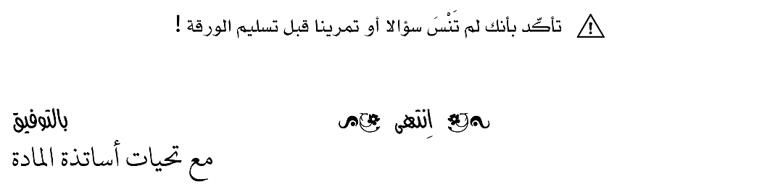

الصفحة 1 من 1

